Программа для нахождения совпадений строки с регулярным выражением
Внутренняя спецификация
Студент | Филиппова К.Е.
Преподаватель | доц. Сычев О.А.
Сдано

1 Назначение

Программа предназначена для анализа текстовых строк на соответствие регулярному выражению в обратной польской записи (ОПЗ). Программа выполняет поиск полных и частичных совпадений, причем для частичных совпадений приоритет отдается кратчайшему пути до завершения. Результатом работы является HTML-отчет с цветовой индикацией найденных совпадений и синтаксических ошибок.

2 Описание структур данных

Базовый класс RegExNode (абстрактный)
Узел синтаксического дерева. Содержит общие поля и методы для всех типов узлов регулярного выражения:
size_t startPosInStr - стартовая позиция узла в исходной строке с выражением.
virtual std::shared_ptr<NFAState> buildNFA(std::shared_ptr<NFAState> start, std::shared_ptr<NFAState> end) = 0 - виртуальный метод построения фрагмента автомата. Реализует полиморфизм, позволяя каждому типу узла самостоятельно определять логику генерации автомата. Метод явно принимает начальное и конечное состояния для связи генерируемого фрагмента с остальным автоматом.
Примечание: Создание всех узлов делегируется отдельному классу NodeFactory, который централизованно управляет выделением памяти.

Классы-наследники от RegExNode:
CharNode: класс для представления символов и масок. Содержит std::vector<std::pair<char, char>> charRanges – символьные классы, которые задаются отрезками в таблице ASCII (нужны для обработки маски и диапазонов). Внутри метода buildNFA этот узел создает ровно один переход (CharTrans), передавая ему весь вектор диапазонов, чтобы избежать избыточного создания переходов и узлов.

ConcatNode: класс конкатенации. Содержит std::vector<std:: shared_ptr<RegExNode>> children – список дочерних узлов конкатенации. Реализует метод buildNFA (override), который последовательно связывает цепочку дочерних узлов через промежуточные состояния.
AlternateNode: класс альтернативы. Содержит std::vector<std:: shared_ptr<RegExNode>> children – список дочерних узлов альтернативы. При вызове buildNFA генерирует параллельные ветви автомата, связывая их с начальным и конечным состояниями через эпсилон-переходы.
QuantifierNode: класс универсального квантификатора. Заменяет собой все стандартные (*,+,?) и интервальные ({n,m}) квантификаторы. Реализует метод buildNFA (override), обрабатывающий повторения, циклы и пропуски.

int minOccur, maxOccur – минимальное и максимальное количество повторений. Если минимальное значение отсутствует (например, в {,m}), minOccur равно 0. Если максимальное стремится к бесконечности (например, для + или *), maxOccur равно специальному константному значению (например, -1). Стандартные квантификаторы * конвертируются в {0, -1}, + в {1, -1}, ? в {0, 1}.
И один дочерний узел std:: shared_ptr<RegExNode> child. Важно: для любого квантификатора, где minOccur == 0, метод buildNFA обязательно генерирует прямой эпсилон-переход из start в end в обход узла child, чтобы автомат мог корректно пропустить этот фрагмент.
Класс Trans
Абстрактный класс перехода автомата.
Защищённые поля:
std::shared_ptr<NFAState> target – состояние, в которое осуществляется переход. std::weak_ptr<NFAState> source - состояние, из которого осуществляется переход.
Открытые методы:
virtual bool isApplicable(const std::string& str, size_t pos) – чисто виртуальная функция, проверяющая возможность перехода по позиции pos в строке str.
virtual size_t charsConsumed() – чисто виртуальная функция, возвращающая количество потребляемых символов (0 для эпсилон-переходов, 1 для конкретных символов).
std::shared_ptr<NFAState> getTarget() – функция, которая возвращает целевое состояние перехода.
std::shared_ptr<NFAState> getSource() - возвращает исходное состояние перехода (используется алгоритмом calculateDistancesToTerminal для перемещения «назад» по графу).

Классы-наследники от Trans:
EpsTrans – открыто наследуется от Trans и новых полей не содержит (описывает пустой эпсилон-переход).
CharTrans – открыто наследуется от Trans и содержит новые поля:
Защищенные:
std::vector<std::pair<char, char>> charRanges – список всех допустимых отрезков символов для перехода. Внутри переопределенного метода isApplicable проверка осуществляется циклом по этому вектору, что позволяет делать один переход вместо множества.

Структура NFAState
Представляет состояние НКА. (Представляет узел двунаправленного (двусвязного) графа.)
std::vector<std::shared_ptr<Trans>> outgoingTransitions - список исходящих переходов.
std::vector<std::weak_ptr <Trans>> incomingTransitions - список входящих переходов
bool isFinal - флаг, обозначающий, является ли состояние финальным (допускающим).
size_t distanceToTerminal - минимальное количество переходов до конечного состояния автомата (вычисляется и заполняется после построения всего автомата).

Структура NFA
Представляет сам недетерминированный конечный автомат и содержит поля:
std::shared_ptr<NFAState> startState – начальное состояние.
std::shared_ptr<NFAState> terminalState – конечное (допускающее) состояние.
std::vector<std::shared_ptr<NFAState>> states – список всех созданных состояний (для автоматического и безопасного очищения памяти, а также обхода автомата).

Структуры данных для алгоритма поиска (Матчинг):
Для обеспечения корректной работы НКА и отслеживания прогресса поиска используются следующие структуры:
ActiveState (вспомогательная структура): Объединяет состояние автомата с его текущим контекстом совпадения.
std::shared_ptr<NFAState> state - указатель на текущее состояние НКА.
Match currentMatch - объект, хранящий текущие границы (start, end) и статус совпадения для данной ветви автомата.
std::unordered_set<ActiveState> currentStates: Множество всех состояний, в которых автомат находится на текущем шаге обработки символа. Использование unordered_set необходимо для предотвращения дублирования путей и исключения бесконечных циклов при вычислении эпсилон-замыканий.
std::unordered_set<ActiveState> nextStates: Временное множество для накопления состояний, в которые автомат перейдет на следующем шаге после потребления символа из строки. После обработки текущего символа содержимое nextStates переносится в currentStates.

Структура Match
Необходима для фиксации найденного совпадения и формирования итогового HTML-отчета. Содержит поля:
size_t start, end - границы найденной подстроки.
bool isFullMatch - флаг полного совпадения.
size_t distanceToTerminal - минимальное расстояние от состояния обрыва до конца автомата (используется только для оценки частичных совпадений).

Класс Error содержит поля:
enum ErrorType {noError, inputFileNotExistOrNoAccess, emptyTemplate, invalidCharacter, outputFileCannotBeCreated, invalidEscapeSequence, insufficientOperands, excessiveOperands, unrecognizedSequence, invalidArity, invalidInterval, nfaLimitExceeded} type – тип ошибки.
size_t line – строка ошибки при необходимости.
size_t pos – позиция ошибки в строке.
void message() – метод для вывода сообщения об ошибке с формированием HTML-разметки (красный цвет).
3 Описание алгоритмов функций

Главная функция программы
int main (int argc, char* argv[]);
Входные данные:
argv[1] – путь к файлу с регулярным выражением (ОПЗ); argv[2] – путь к файлу с анализируемой строкой; argv[3] – путь к выходному HTML-файлу.
Алгоритм функции:
- Проверить количество аргументов командной строки.
- Если аргументов меньше 4, вывести сообщение об ошибке и завершить программу.
- Считать регулярное выражение из файла шаблона.
- Построить синтаксическое дерево регулярного выражения (с проверкой на ошибки синтаксиса и интервалов).
- Если при построении возникли ошибки:
5.1. Сформировать HTML-отчет с красной подсветкой ошибок в шаблоне.
5.2. Завершить программу.
- Создать начальное (startState) и конечное (terminalState) состояния будущего автомата. Построить по дереву недетерминированный конечный автомат (НКА), делегировав генерацию внутренних переходов корневому узлу дерева (передав созданные состояния в качестве аргументов).Если превышен лимит состояний (10 000), зафиксировать ошибку превышения памяти, сформировать отчет и завершить работу.
- Выполнить обход автомата с конца (используя список incomingTransitions для движения назад) и рассчитать для каждого состояния минимальное расстояние до конечного (допускающего) состояния методом calculateDistancesToTerminal.
- Считать анализируемую строку из файла данных.
- Выполнить алгоритм поиска и отбора итоговых совпадений в строке (с учетом приоритета полных совпадений над частичными) непосредственно в процессе поиска.
- Сформировать итоговый HTML-файл:
11.1. Записать заголовок HTML.
11.2. Обернуть найденные фрагменты: полные совпадения в тег <mark> (зеленый), частичное совпадение в тег <span> с желтым фоном.
11.3. Несовпавшую часть текста обернуть в теги <span> с красным цветом текста.

Функция для построения дерева вычисления из строки с регулярным выражением в постфиксной записи:
std::shared_ptr<RegExNode> buildRegExTreeFromPostfixNotation(const std::string& str, std::unordered_set<Error>& errorMessages)
Входные данные:
str - строка с регулярным выражением в польской записи
Выходные данные:
errorMessages - множество сообщений об ошибках, возникших при построении дерева из постфиксной записи. Умный указатель на корень дерева. Если дерево создать не удалось, возвращает нулевой указатель.
Алгоритм функции:
- Определить список разделителей в постфиксной записи (пробел).
- Разбить строку на токены и получить список пар значений: токен в виде подстроки, позиция его начала в исходной строке.
- Считать множество ошибок пустым.
- Считать указателем на корень дерева нулевой указатель.
- Создать упорядоченный список узлов по списку пар значений (токен, его позиция в строке) со сбором ошибок.
- Создать дерево из упорядоченного списка созданных узлов со сбором ошибок (проверка арности операций и квантификаторов), если множество ошибок пустое.
- Считать указателем на корень дерева полученный указатель, если множество ошибок пустое.

Функция для разбиения строки на токены и получения списка пар значений: токен в виде подстроки, позиция его начала в исходной строке:
std::vector<std::pair<std::string, size_t>> splitStringIntoTokens(const std::string& str, const std::string& delim)
Входные данные:
str - строка, в которой будут выделяться токены
delim - строка с символами разделителями
Выходные данные:
список пар значений: токен в виде подстроки, позиция его начала в исходной строке.
Алгоритм функции:
1. Считать список пар искомых значений пустым.
2. Инициализировать текущую позицию поиска началом исходной строки.
3. Пока текущая позиция не достигла конца строки:
3.1. Найти позицию первого символа, который не является разделителем (используя встроенный метод строки find_first_not_of). Это начало токена.
3.2. Если такой символ не найден, прервать цикл.
3.3. Найти позицию следующего разделителя, начиная от начала токена (используя find_first_of). Это конец токена.
3.4. Выделить подстроку от начала до конца токена.
3.5. Добавить пару (выделенная подстрока, позиция начала) в итоговый список.
3.6. Сместить текущую позицию поиска за конец найденного токена.
Функция для создания упорядоченного списка узлов по списку пар значений: токен, позиция в строке:
std::vector<std::shared_ptr<RegExNode>> createRegExNodesFromTokens(const std::vector<pair<std::string, size_t>> & tokens, std::unordered_set<Error>& errorMessages)
Входные данные:
tokens - список упорядоченных пар значений: токен в виде подстроки, начальная позиция токена в строке
Выходные данные:
errorMessages - множество сообщений об ошибках
упорядоченный список созданных узлов. Если узлы не созданы, возвращает пустой список и добавляет ошибку.
Алгоритм функции:
1. Считать, что список узлов пуст.
2. Для каждой пары токенов с самого начала списка до тех пор, пока множество ошибок пустое:
2.1. Если токен начинается с '':
2.1.1. Создать узел символьного типа (поддержка \t, \n, \s) после экранирования со сбором ошибок, используя фабрику узлов NodeFactory.
2.2. Иначе если токен равен '.':
2.2.1. Создать узел типа CharNode (объединенный класс для символов и масок), заполнив его вектор диапазонов charRanges всеми допустимыми символами (кроме \n) со сбором ошибок, используя фабрику узлов.
2.3. Иначе если токен равен '*' или '+' или '?':
2.3.1. Создать узел типа QUANTIFIER (преобразовав в соответствующие minOccur и maxOccur) со сбором ошибок, используя фабрику узлов.
2.4. Иначе если токен начинается с '{':
2.4.1. Создать узел типа QUANTIFIER с разбором значений {n,m}, {n,}, {,m}, {n} со сбором ошибок (проверка min <= max) , используя фабрику узлов.
2.5. Иначе если токен начинается с '&' или '|':
2.5.1. Извлечь числовое значение арности операции (если число не указано, арность равна 2).
2.5.2. Если арность меньше 2, добавить ошибку invalidArity.
2.5.3. Иначе создать узел типа операция (ConcatNode или AlternateNode) с сохранением арности, со сбором ошибок, используя фабрику узлов.
2.6. Иначе:
2.6.1. Создать узел типа CharNode, добавив один конкретный символ в его вектор диапазонов charRanges, со сбором ошибок, используя фабрику узлов.
2.7. Поместить созданный узел в конец списка.
3. Очистить список узлов (считать пустым), если множество сообщений об ошибках непустое.
Функция для создания дерева вычисления регулярного выражения из упорядоченного списка узлов:
std::shared_ptr<RegExNode> createRegExTreeFromRegExNodes(std::vector<std::shared_ptr<RegExNode>>& nodes, std:: unordered_set<Error>& errorMessages)
Входные данные: nodes – упорядоченный список созданных узлов.
Выходные данные: errorMessages - список сообщений об ошибках.
Умный указатель на корень дерева. Если дерево не создано, возвращает нулевой указатель.
Алгоритм функции:
1. Создать пустой стек для хранения указателей на узлы-операнды.
2. Для каждого текущего узла из входного списка последовательно:
2.1. Если текущий узел является операндом (символ или маска):
2.1.1. Поместить узел в стек операндов (передав владение указателем).
2.2. Иначе если текущий узел является квантификатором (унарная операция):
2.2.1. Если стек не пуст, извлечь верхний элемент, сделать его дочерним для квантификатора и поместить квантификатор обратно в стек.
2.2.2. Иначе добавить ошибку insufficientOperands.
2.3. Иначе если текущий узел является операцией (конкатенация или альтернатива):
2.3.1. Определить арность операции.
2.3.2. Если в стеке достаточно элементов, извлечь их все, добавить их в список дочерних узлов операции (сохраняя исходный порядок следования) и поместить операцию обратно в стек.
2.3.3. Иначе добавить ошибку insufficientOperands.
3. Если после обхода всех узлов в стеке остался ровно один элемент:
3.1. Извлечь его и считать корнем дерева.
4. Иначе если в стеке более одного элемента:
4.1. Добавить ошибку excessiveOperands и вернуть нулевой указатель.
Функция для построения недетерминированного конечного автомата из дерева регулярного выражения.
Алгоритм построения НКА (Полиморфная генерация)
Логика генерации автомата распределена между узлами дерева. Каждый тип узла самостоятельно знает, как построить свой фрагмент автомата.
Важное примечание для всех узлов: при создании любого перехода (CharTrans или EpsTrans) в объект перехода передается указатель на целевое состояние (target). Внутри конструктора перехода или сразу после его создания целевое состояние обязательно должно добавить текущее состояние в свой список incomingTransitions для обеспечения двунаправленности графа.
Входные данные: умные указатели на начальное (std::shared_ptr<NFAState> start) и конечное (std::shared_ptr<NFAState> end) состояния текущего блока, переданные от родительского узла.
Выходные данные: отсутствуют (функция модифицирует переданные состояния start и end, связывая их переходами).
Алгоритм ConcatNode::buildNFA(std::shared_ptr<NFAState> start, std::shared _ptr<NFAState> end) генерации для узла конкатенации:
1. Если список дочерних узлов пуст, создать пустой (эпсилон) переход напрямую из start в end.
2. Иначе сгенерировать цепочку промежуточных состояний автомата (в количестве на 1 меньше, чем дочерних узлов).
3. Инициировать процесс построения для первого дочернего узла, передав ему в качестве начала start, а в качестве конца - первое промежуточное состояние.
4. В цикле последовательно пройти по остальным дочерним узлам (кроме последнего), передавая им соответствующие промежуточные состояния (текущее и следующее).
5. Для последнего дочернего узла передать в качестве начала последнее промежуточное состояние, а в качестве конца - end.

Алгоритм AlternateNode::buildNFA(std::shared_ptr<NFAState> start, std::shared _ptr<NFAState> end) генерации для узла альтернативы (Логика ИЛИ):
1. В цикле пройти по списку всех дочерних узлов (операндов альтернативы).
2. Для каждого дочернего узла инициировать процесс построения, передав ему общие start и end. (Таким образом, из начального состояния создаются параллельные независимые ветви, которые затем сходятся в общем конечном состоянии).

Алгоритм метода QuantifierNode::buildNFA(std::shared_ptr<NFAState> start, std::shared_ptr<NFAState> end) (Квантификатор):
1. Если минимальное количество повторений minOccur равно 0 (например, для квантификаторов *, ?, {0,m}): обязательно создать прямой эпсилон-переход из start в end. Это гарантирует, что автомат сможет успешно пропустить данный фрагмент.
2. Создать последовательную цепочку из минимально требуемого количества (minOccur) копий автомата дочернего узла (обязательная часть). Связать start с началом этой цепочки.
3. Если максимальное количество повторений не ограничено (maxOccur == -1):
3.1. Определить "тело цикла". Если обязательная цепочка не создавалась (minOccur == 0, случай *), сгенерировать ровно одну копию автомата дочернего узла. Если цепочка уже была создана (minOccur > 0, случай +), не создавать новых копий, а взять последнюю сгенерированную копию из пункта 2. Пусть начальное состояние этого тела цикла - innerStart, а конечное - innerEnd.
3.2. Только для случая minOccur == 0: добавить прямой эпсилон-переход из start в innerStart (для + базовая связь уже установлена в п.2).
3.3. Реализация бесконечного зацикливания: Добавить обратный эпсилон-переход напрямую из innerEnd в innerStart.
3.4. Добавить прямой эпсилон-переход из innerEnd в общее финальное состояние end (для выхода из квантификатора).
4. Если maxOccur > minOccur, (и при этом не стремится к бесконечности), сгенерировать оставшиеся (необязательные) копии автомата. Из конца каждой такой копии создать эпсилон-переход в общее состояние end, чтобы позволить алгоритму завершить чтение квантификатора досрочно.

Алгоритм метода CharNode::buildNFA (std::shared_ptr<NFAState> start, std::shared_ptr<NFAState> end)
1. Создать один объект CharTrans, передав ему весь вектор charRanges (диапазоны символов или один символ).
2. Установить в созданном переходе целевое состояние end.
3. Добавить созданный переход в список outgoingTransitions состояния start.
4. Обновить end->incomingTransitions, добавив туда start
Функция вычисления расстояний до конечного состояния
void calculateDistancesToTerminal(NFA& nfa)
Входные данные: построенный НКА.
Выходные данные: заполненные поля distanceToTerminal во всех состояниях автомата.
Алгоритм функции:
1. Инициализировать расстояния: пройти по списку nfa.states. Для конечного (допускающего) состояния terminalState установить расстояние равным 0, для всех остальных состояний установить расстояние равным максимально возможному значению (бесконечности).
2. Инициализировать двустороннюю очередь (deque) для алгоритма обхода в ширину (0-1 BFS).
3. Поместить указатель на terminalState в очередь
4. Пока очередь не пуста:
4.1. Извлечь текущее состояние u из начала очереди.
4.2. Для каждого входящего перехода trans из списка u->incomingTransitions:
4.2.1. Определить исходное состояние v, из которого был совершен этот переход, вызвав метод trans->getSource().
4.2.2. Вычислить потенциальное новое расстояние для v: текущее расстояние u->distanceToTerminal плюс вес перехода (где вес равен 1 для символьного CharTrans и 0 для пустого EpsTrans).
4.2.3. Если вычисленное расстояние строго меньше, чем уже сохраненное в v->distanceToTerminal:
— Обновить v->distanceToTerminal новым вычисленным значением.
— Если вес перехода был 0 (эпсилон), добавить состояние v в начало очереди. Если вес был 1 (символьный), добавить состояние v в конец очереди (логика 0-1 BFS).
Функция поиска совпадения с конкретной позиции
Match findMatchAtPosition(const NFA& nfa, const std::string& str, size_t startPos) Осуществляет проход по графу автомата для заданного стартового символа и фиксирует наилучший результат.
Входные данные: автомат, анализируемая строка, позиция начала поиска. Выходные данные: Match структура совпадения (границы, флаг полного совпадения, минимальное расстояние до конца).
Алгоритм функции:
- Создать пустое множество активных состояний currentStates. Поместить в него начальное состояние автомата.
- Выполнить epsilonClosure для currentStates, чтобы найти все состояния, доступные без чтения символов.
- Инициализировать переменные: пустой объект fullMatch (для хранения самого длинного полного совпадения) и пустой объект bestPartialMatch (для хранения лучшего частичного совпадения).
- Если после эпсилон-замыкания в currentStates есть финальное состояние, обновить fullMatch (зафиксировать полное совпадение нулевой длины).
- Запустить процесс симуляции автомата по строке: вызвать функцию simulateNFA.
- Сформировать и вернуть результат: выбрать итоговое совпадение между найденным полным и лучшим частичным (вызвать функцию determineFinalMatch передав в неё fullMatch и bestPartialMatch)).

Функция симуляции работы автомата (Обход графа «волной»)
void simulateNFA(const std::string& str, size_t startPos, std::unordered_set<ActiveState>& currentStates, Match& fullMatch, Match& bestPartialMatch)
Входные данные: анализируемая строка, позиция начала, ссылка на множество текущих состояний, ссылка на объект полного совпадения, ссылка на объект частичного совпадения.
Выходные данные: отсутствуют (функция напрямую обновляет переданные по ссылке переменные currentStates, fullMatch и bestPartialMatch).
Алгоритм функции:
1. Выполнять обход автомата в ширину (продвигая «волну» состояний): пока множество активных состояний currentStates не пусто и не достигнут конец анализируемой строки:
1.1. Найти в currentStates состояние с минимальным расстоянием до финала. Сравнить его с текущим bestPartialMatch (вызвав isBetterPartialMatch). Если оно лучше, перезаписать bestPartialMatch.
1.2. Сформировать множество «следующих состояний» (nextStates), сдвинув всю волну активных состояний на один шаг вперед (вызвав функцию computeNextStates по текущему символу строки).
1.3. Если nextStates оказалось пустым (автомат зашел в тупик и волна затухла), прервать цикл (дальнейший поиск невозможен).
1.4. Сделать «следующие состояния» текущими (currentStates = nextStates).
1.5. Если в обновленном фронте currentStates есть финальное состояние - обновить fullMatch, перезаписав его текущей длиной пройденного пути.

Функция вычисления следующего множества состояний (Шаг автомата)
std::unordered_set<ActiveState> computeNextStates(const std::unordered_set <ActiveState>& currentStates, const std::string& str, size_t pos)
Входные данные: Множество активных состояний, анализируемая строка, индекс текущего символа.
Выходные данные: Множество новых состояний после перехода по символу и эпсилон-замыкания.
- Создать пустое множество «следующих состояний».
- Для каждого состояния из текущего множества проверить все его исходящие переходы (outgoingTransitions).
- Если переход является символьным и он применим к текущему символу строки - добавить его целевое состояние в «следующие». При этом скопировать объект совпадения и сдвинуть его границу конца на один символ.
- Выполнить для полученного множества эпсилон-замыкание (epsilonClosure), чтобы включить все состояния, доступные без чтения новых символов.
- Вернуть полученное множество.

Функция сравнения и выбора лучшего частичного совпадения
bool isBetterPartialMatch(const Match& bestMatch, const Match& potentialMatch)
Входные данные: Два объекта Match (текущее лучшее и новое потенциальное).
Выходные данные: Булевое значение (true, если новое совпадение лучше).
- Если расстояние до терминального состояния (distanceToTerminal) у нового совпадения строго меньше, чем у текущего - вернуть true (приоритет кратчайшего пути до финала).
- Если расстояния равны, но новое совпадение имеет большую длину -вернуть true.
- В противном случае оставить текущее, вернуть false.

Функция определения итогового совпадения для позиции
Match determineFinalMatch(const Match& fullMatch, const Match& bestPartialMatch)
Входные данные: Объект зафиксированного полного совпадения и объект лучшего частичного совпадения.
Выходные данные: Итоговый объект Match.
Алгоритм функции:
- Если объект fullMatch содержит признак успешного нахождения (isFullMatch == true), вернуть fullMatch (полное совпадение имеет абсолютный приоритет).
- Иначе вернуть сохраненное лучшее частичное совпадение bestPartialMatch.
Функция фильтрации и отбора итоговых совпадений
std::vector<Match> extractAllMatches(const NFA& nfa, const std::string& str) Реализует требования внешней спецификации по выбору между полными и частичными совпадениями.
Входные данные: автомат, анализируемая строка.
Выходные данные: итоговый список совпадений для вывода в отчет.
Алгоритм функции:
- Создать пустой итоговый список finalMatches и отдельную переменную globalBestPartial для хранения наилучшего частичного совпадения на всей строке.
- В цикле пройти по каждой позиции pos в анализируемой строке (от начала до конца):
2.1. Вызвать findMatchAtPosition для текущей позиции pos. Получить итоговое совпадение resultMatch.
2.2. Если resultMatch - полное совпадение:
2.2.1. Добавить его в finalMatches.
2.2.2. Сдвинуть позицию поиска pos за границу конца этого совпадения (чтобы избежать пересечений в тексте).
2.3. Если resultMatch - частичное совпадение, сравнить его с globalBestPartial (вызвав isBetterPartialMatch). Если оно лучше, обновить globalBestPartial.
3. Если список finalMatches не пуст (нашли полные совпадения) - вернуть его (частичные игнорируются).
4. Иначе, если было сохранено лучшее частичное совпадение (globalBestPartial), вернуть список, состоящий только из этого одного частичного.
5. Иначе вернуть пустой список.
Функция выполнения эпсилон-замыкания (Epsilon Closure)
void epsilonClosure(std::unordered_set<ActiveState>& states)
Осуществляет поиск всех состояний, доступных из переданного множества по пустым (эпсилон) переходам, и добавляет их в это же множество.
Входные данные: ссылка на множество активных состояний (ActiveState).
Выходные данные: отсутствуют (функция модифицирует переданное множество состояний).
Алгоритм функции:
1. Создать стек (или очередь) для обхода и поместить в него объекты ActiveState, которые изначально находятся во входном множестве states.
2. Пока стек не пуст:
2.1. Извлечь активное состояние из стека.
2.2. Для каждого перехода из этого состояния (проверяя список outgoingTransitions):
2.2.1. Если текущий переход является пустым (EpsTrans):
2.2.1.1. Получить целевое состояние этого перехода (target).
2.2.1.2. Если целевого состояния (по его указателю) еще нет во множестве states (проверка уникальности):
- Сформировать новый объект ActiveState, объединив целевое состояние (target) с данными Match (границами начала и конца) текущего извлеченного состояния. Чтобы при переходе по пустой связи не терялась информация о том, где началось текущее совпадение.
- Добавить новое сформированное активное состояние во множество states.
- Поместить это активное состояние в стек (чтобы проверить и его исходящие эпсилон-переходы).

Функция генерации HTML-отчета
Отчет должен содержать подсветку (зеленый, желтый, красный) и вывод ошибок.
void generateHtmlReport(const std::string& filepath, const std::string& originalStr, const std::vector<Match>& matches, const std:: unordered_set <Error>& errors)
Входные данные:
filepath - путь к файлу отчета.
originalStr - исходная проверяемая строка.
regexTemplate - исходная строка регулярного выражения (шаблон, необходим для подсветки ошибок синтаксиса).
matches - список отфильтрованных совпадений (полных или одного частичного).
errors - множество синтаксических ошибок (если есть).
Алгоритм:
- Открыть или создать выходной файл отчета.
- Записать базовую структуру HTML-документа.
- Если в процессе разбора выражения были зафиксированы ошибки синтаксиса:
3.1. Для каждой ошибки из множества errors сформировать блок с текстовым сообщением (вызвав метод message()). Вывести строку шаблона regexTemplate, где символ на позиции error.pos визуально выделен красным цветом.3.2. Закрыть теги документа и завершить работу алгоритма.
- Иначе (если ошибок нет):
4.1. Зафиксировать позицию начала еще не обработанного текста (изначально -0, начало строки).
4.2. Для каждого совпадения из отфильтрованного списка:
4.2.1. Если перед началом текущего совпадения есть пропущенный (несовпавший) текст, (то есть позиция начала совпадения больше позиции необработанного текста) записать его в отчет, добавив HTML-разметку красного цвета.
4.2.2. Записать текст самого совпадения:
4.2.2.1. Если совпадение полное, обернуть текст в тег визуального выделения (например, зеленый маркер).
4.2.2.2. Если совпадение частичное, обернуть текст в тег с желтым фоном.
4.2.3. Сдвинуть позицию необработанного текста за конец текущего совпадения.
4.3. Если после последнего совпадения в строке остался необработанный текст, записать его в конец отчета с разметкой красного цвета.
- Закрыть теги HTML-документа и сохранить файл.

- Диаграмма вызовов функций и UML-диаграмма классов
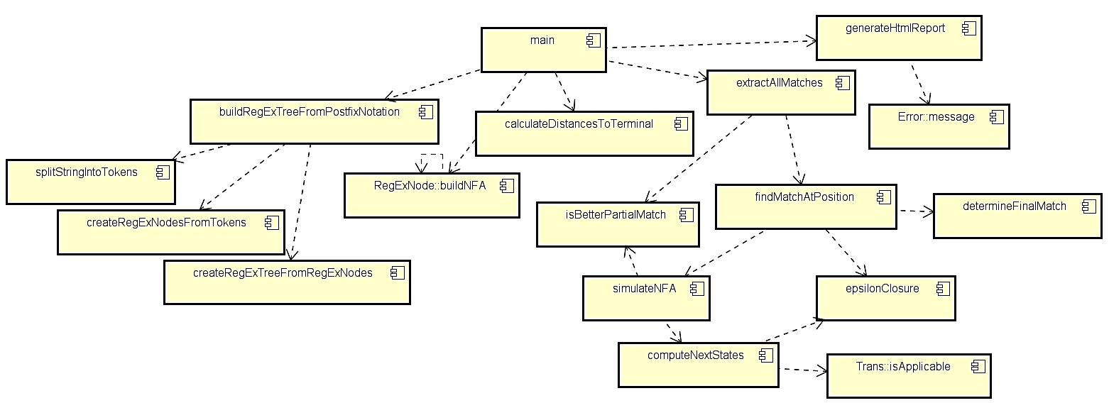

Рис 1. Диаграмма вызовов функций

Рис 2. UML-диаграмма классов
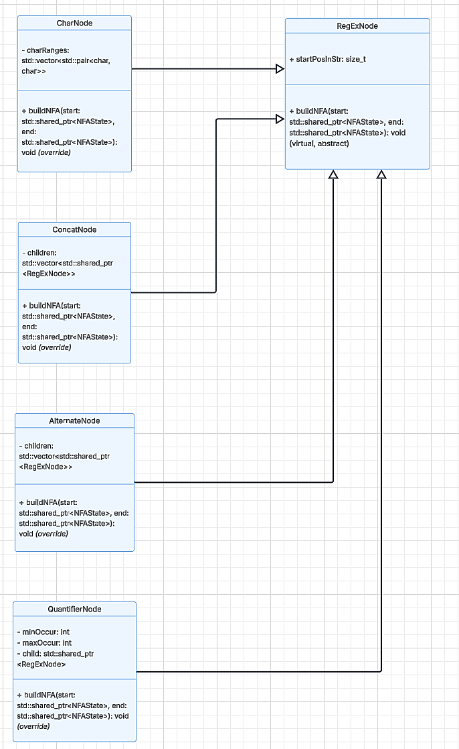

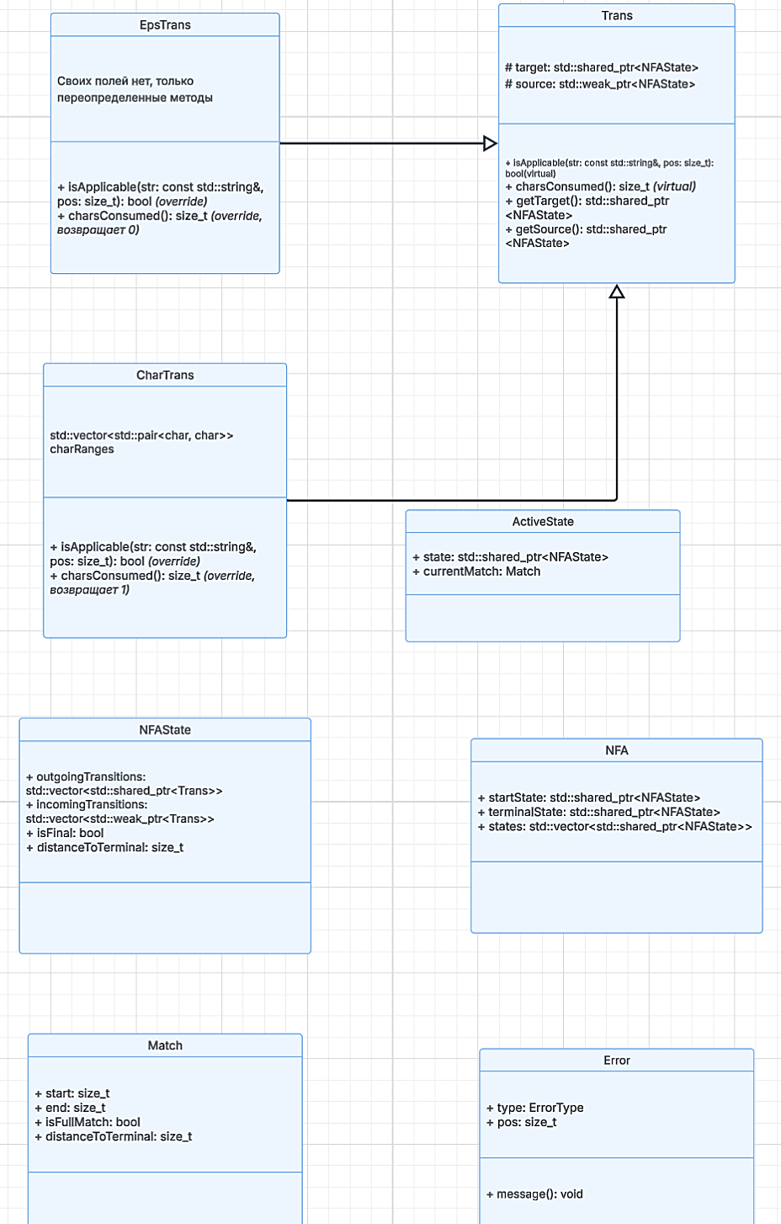

5 Диаграмма потоков данных

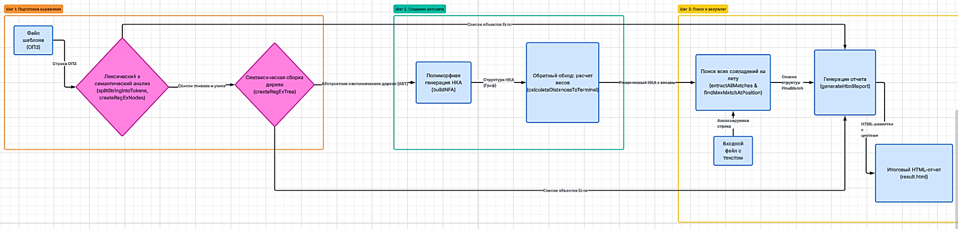

Рис 3. Диаграмма потоков данных

